99年臺北市青年盃擊劍錦標賽暨全國第一次排名賽 競賽規程

- 核備文號：依行政院體育委員會99年1月11日體委競字第0990000471號函核備
- 活動宗旨：為推廣擊劍運動，提昇擊劍水準，選拔優秀選手，舉辦本比賽。
- 主辦單位：中華民國擊劍協會
- 協辦單位：臺北市體育總會、臺北市立中正高級中學
- 承辦單位：臺北市體育總會擊劍協會
- 競賽規則：本比賽採用FIE國際規則。
- 比賽方式：
  - 比賽項目：
    - 2月27日：女子銳劍組、男子鈍劍組、女子軍刀組
    - 2月28日：男子軍刀組、女子鈍劍組、男子銳劍組
  - 初賽採分組循環制，複決賽採單敗淘汰制
  - 單淘汰賽時，選手連續比賽，可依規定提出休息十分鐘請求。
- 比賽日期：99年2月27日、2月28日（星期六、日）兩天
- 比賽地點：臺北市立中正高級中學（臺北市北投區文林北路77號）
- 報名辦法及資格：
  - 凡臺北市民及中華民國擊劍協會個人及團體會員，年滿12歲以上。在校生由各校擊劍社團提名。社會人士由社會擊劍社團統一報名。每人限報一項，不得跨項。
  - 報名費：每人每項新臺幣五百元整（含保險費），於比賽當日現場繳交。
  - 報名日期：即日起99年2月17日截止，一律網路報名E-MAIL:alexei.huang@msa.hinet.net總幹事黃振偉收，將會回覆告知已收到報名表。
  - 報名後不得以任何理由拒繳報名費或要求退費。
- 獎勵辦法：
  - 各項比賽冠軍、亞軍、季軍(三、四名並列)頒發獎座及成績證明，第五至第八名頒發成績證明書（各單項報名人數不足十二人者，則不頒發第五至第八名成績證明）。
  - 臺北市籍選手獲得各項冠軍者，贈劍條乙條。
  - 本次競賽成績，將報請中華民國擊劍協會，列為99年度全國第一次排名賽成績紀錄。
- 領隊會議：領隊會議於2月27日上午8：00在比賽場地召開。
- 附則：
  - 各選手於2月27日、2月28日上午8：00辦理報到，8:30開始比賽。
  - 選手需攜帶學生證或身分證備查，並自備合格之服裝、器材，不合格者依規定處理之。
  - 依國際擊劍聯盟FIE 2009年3月公佈鈍劍面罩規格修正施行，如附件一。
  - 已報名參賽選手若因重大事由無法出賽。請事先以書面通知本會，不得無故棄賽，否則如因而延誤賽程，逕呈中華民國擊劍協會依規章處理。
十四、本規程如有未盡事宜，將由執行單位修訂公佈之，實施時亦同。
附件一

依國際擊劍聯盟FIE 2009年3月公佈鈍劍面罩規格修正如下:

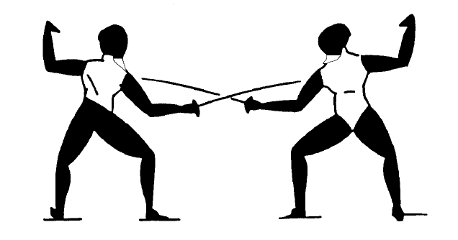
t.47 2.有效部位為不含四肢和頭部的軀幹部份。上面至衣領頂端，即鎖骨以上六公分處。軀幹兩側至肩袖縫線處，肩袖的縫線應超過肱骨。後背下面至兩髖頂端成水平連線；人體正面下面至兩髖頂端直線向下至腹股溝皺褶的交匯點。（自2009年一月起有效部份包含面罩下頷”保護帶”下方1.5~2公分水平線以下部份）參見下圖4。

99年臺北市青年盃擊劍錦標賽暨全國第一次擊劍排名賽報名表
單位名稱： 領隊： 教練： 裁判： 聯絡人： 聯絡電話：
劍種 | 姓名 | 出生年月日 | 身分證字號 | 戶籍地址(請務必正確填寫)
男
子
鈍
劍
組
男
子
銳
劍
組
男
子
軍
刀
組
女
子
鈍
劍
組
女
子
銳
劍
組
女
子
軍
刀
組
備註：1.報名表不敷使用請自行複製，報名費每人每項NT＄500元整，於比賽現場繳交。
2.一律網路報名e-mail：alexei.huang@msa.hinet.net總幹事黃振偉收，聯絡電話0937-035-237將會回覆告知已收到。
3.報名完成後不得以任何理由拒繳報名費或要求退費。

